客製化紙袋詢價表單
為了更精準快速的提供報價，以下幾點為詢價時必要提供資訊需要您的協助!
*紙袋客製化最小訂購量為1,000個
姓名: |  | 公司名稱:
信箱: |  | 電話:
地址:

紙質 | 赤牛皮紙 |  |  | 白牛皮紙
我司專業生產牛皮紙袋，赤牛皮能展現自然簡約，白牛皮紙的印刷顯色度更佳。
印刷 | 無 |  |  | 1色 |  |  |  | 2色 |  |  |  | 3色
 | 4原色(CMYK)、風景照、人像等 |  |  |  |  |  |  | 其他
建議直接提供照片/圖檔，我司能更準確的為您確認印刷。
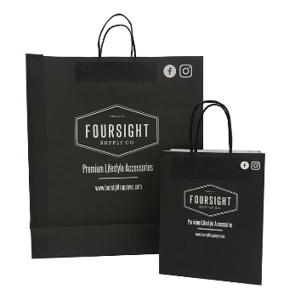1色 |  | 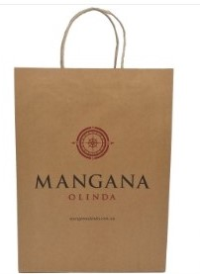  2色 |  |  |  |  | 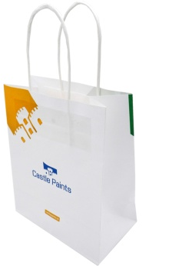  3色 |  |  |  | 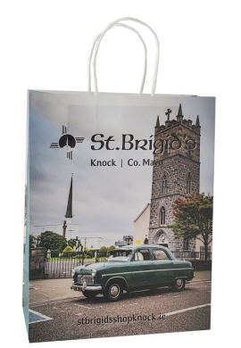  CMYK
提把 | 赤牛皮色紙捲 |  |  |  | 白色紙捲 |  |  | 其他
尺寸 | 面寬 |  |  |  | *側寬 |  |  | *高度 |  |  |  | cm
數量 |  |  |  |  | 個 | *客製化最小訂購量為1,000個 。
其他
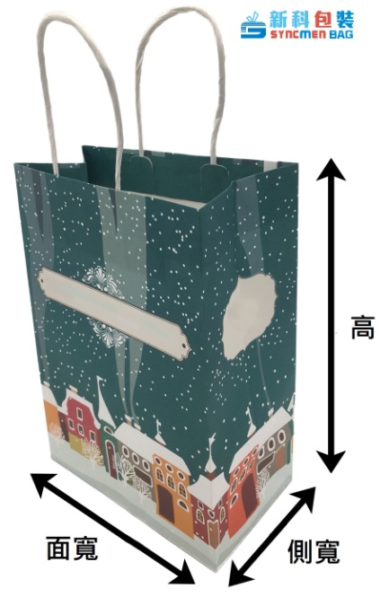
注意事項:
*報價皆不含設計，如確認訂製，客戶需提供完稿圖檔。
*有少量紙袋需求可至我司蝦皮參考公版袋→https://shopee.tw/scgiftpack
表格填寫完畢可寄至contact@syncmenbag.com，謝謝您。

